**รายงานการดำเนินการจำแนกตัวการตูนโปเกมอน**

**ข้อมูลสำหรับรายงาน**

ฐานข้อมูลตัวโปเกมอน : https://www.kaggle.com/lantian773030/pokemonclassification

ฐานข้อมูลไฟล์ดำเนินงาน : https://github.com/SupasanKomonlit/deep_learning_project/tree/master/classifier

ฐานข้อมูลไฟล์โมเดล : https://drive.google.com/drive/folders/1LVzFTU-LUWzSLtyb5T8T9N8sA2F51M51?usp=sharing

ไลบรารี่ในการดำเนินงาน : keras, numpy, opencv, matplotlib

การดำเนินการทดสอบผลลัพธ์ระหว่าง Convolution & Autoencoder

ตัวแปรของการทดสอบการดำเนินการ

**การดำเนินการทดสอบความสามารถระหว่างการทำ** Convolution กับ Autoencoder **ความพยายามที่จะกำจัดโครงข่ายให้เหมือนกัน มีดังนี้**

**1. ข้อมูลของขาเข้าที่เป็นรูปภาพมีขนาดความกว้างยาวที่ต่างกันดังภาพที่ 1**

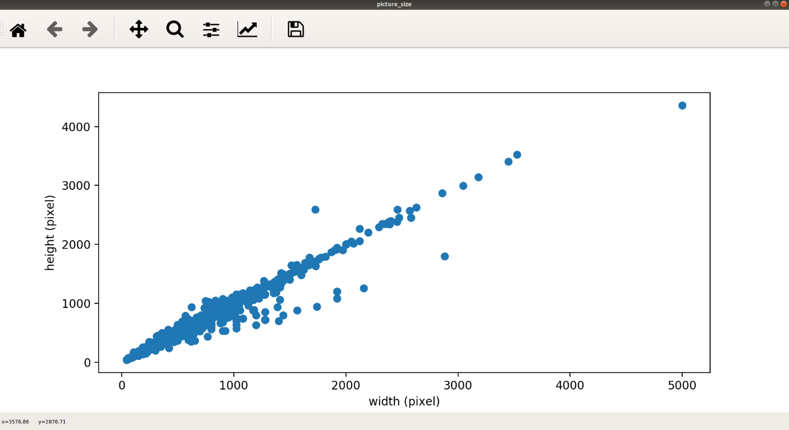

ภาพที่ 1 **ความกว้าง ความสูงของรูปภาพในฐานข้อมูล**

**ก่อนที่จะนำภาพดังกล่าวมาใช้ในการดำเนินการ ผู้จัดทำดำเนินการ Crop ให้มีขนาดจตุรัส แล้วดำเนินการ resize ให้มีขนาดเล็กที่สุดในฐานข้อมูล โดยถ้าเลขที่ได้เป็นเลขคี่จะบวก 1 เข้าไปให้เป็นเลขคู่**

**2. ขนาดของ** Latent Vector **การดำเนินการทั้ง 2 ส่วนจะมีตัวแปรส่วนหนึ่งที่ช่วยในการประเมินประสิทธิภาพคือ** latent vector **หรือ ขนาดของ** vector **ที่สอนอยู่ในโครงข่ายจะเป็นตัวเชื่อมโมเดลระหว่างส่วนต่าง ๆ**

**3.** Layer **ในการดำเนินการ**   
 สำหรับการดำเนินการ Layer ในการดำเนินการจะใช้ 3 ชั้นเสมอ โดยจะเป็นในรูปแบบ 16 32 64 คุณลักษณะ ในส่วนของการดำเนินการกับรูปภาพ ในส่วนของการระบุตัวละคร จะดำเนินการในรูปแบบ นำ latent vector มาเข้า layer output โดยใช้ activation คือ sofmax ดำเนินการทันที

4. Loss Value   
 การดำเนินการหา loss value ที่จะเปรียบเทียบผลลัพธ์จะใช้ตัว categorical_crossentropy

5. Convolution Operation   
 จะมีลักษณะการดำเนินงาน 3 layer มี kernel size = (3,3) และมี padding = ‘same’ คือมี padding และสุดท้ายลำดับการ strides หรือการขยับ filters จะมีเป็น 1, 2, 1 กล่าวคือการทำงานครั้งที่ 2 จะมีขนาดลด หรือเพิ่มขึ้น 2 เท่านั้นเอง

6. Activation   
 ในการดำเนินงานส่วนของการ Activation function จะมีการควบคุมให้เหมือนกันทั้งในส่วนของการทำ autoencoder และ CNN

7. ประเภทของข้อมูลขาเข้า   
 ในการดำเนินการปกติแล้วรูปภาพจะแทนค่าในแต่ละ แชนแนล แต่ละพิกเซลด้วยค่า 0 – 255 แต่การดำเนินการ activation การกล่าวถึง sigmoid การดำเนินการด้วยค่า 0 – 1 จะเหมาะสมต่อการดำเนินงาน สะดวกในเรื่องของการใช้ function กรณี random ตัวเลขด้วย normal-distribution เป็นต้น

**โครงสร้างของระบบย่อย**

ในส่วนของโครงสร้างสามารถแบ่งเป็นระบบย่อยได้ทั้งหมด 4 ส่วนดังภาพที่ 2 – 5

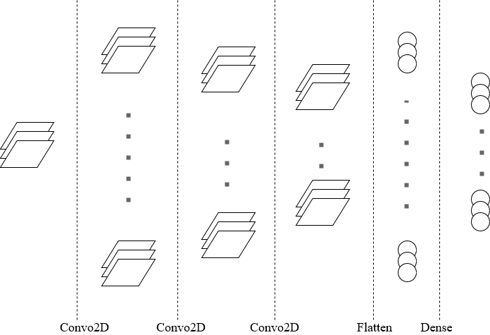

**ภาพที่ 2** โครงสร้างโมเดลส่วน encoder

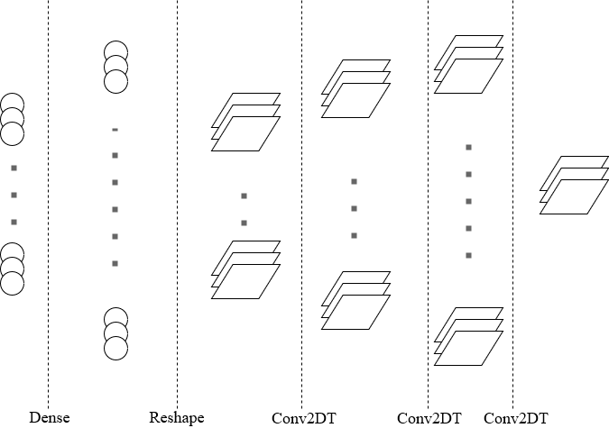

**ภาพที่ 3** โครงสร้างโมเดลส่วน decoder

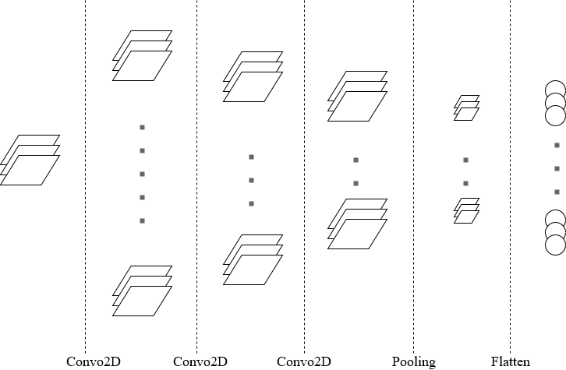

**ภาพที่ 4** โครงสร้างโมเดลส่วน Convolution

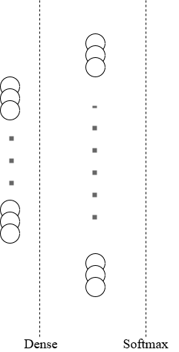

**ภาพที่ 5** โครงสร้างโมเดลส่วนจำแนกตัวการตูน

**โครงสร้างระบบ CNN Classifier**



input

**ภาพที่ 6** ภาพระบบ CNN Classifier

จากภาพที่ 6 เป็นการเชื่อมต่อการทำงานของโมเดลย่อย 2 ส่วนด้วยกัน จากภาพที่ 4 และ 5 โดยการทำงานของในส่วนฝั่งซ้ายจะรับภาพ Input แล้วดำเนินการจนด้วย latent vector ตามขนาดที่กำหนด แล้วจึงนำมาวิเคราะห์ในส่วนของฝั่งขวา

**โครงสร้างระบบ Autoencoder Classifier**

ตัวระบบจะสามารถแยกออกได้เป็น 2 ส่วนในส่วนแรกของการทำงาน autoencoder ที่จะทำการเทรนโมเดล 2 ส่วน จากภาพที่ 2 และ 3 ได้ภาพที่ 7



input

**ภาพที่ 7** ภาพระบบ autoencoder

การดำเนินงานทั้ง 2 ส่วนนั้นจะมีลักษณะที่ทำงานตรงกันข้ามกัน แต่ใช้ตัวดำเนินการเดียวกัน activation function เหมือนกัน

เมื่อเทรนระบบ autoencoder เสร็จแล้วจะดำเนินการเทรนในส่วนของ classifier โดยถอดโมเดลส่วน encoder มาดำเนินการต่อด้วยส่วนจำแนกตัวการตูนได้ดังภาพที่ 8



input

**ภาพที่ 8** ภาพระบบ autoencoder classifier

**ผลลัพธ์การเทรนโมเดล Autoencoder**   
 ในการทดสอบเริ่มต้นดำเนินการทดสอบโดยให้ activation คือ relu โดยมี latent vector ขนาด 64 128 256 512 และ 1024 ได้ผลลัพธ์ดังภาพที่ 9 – 13

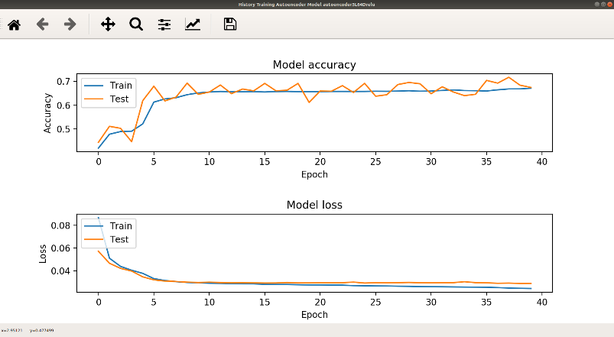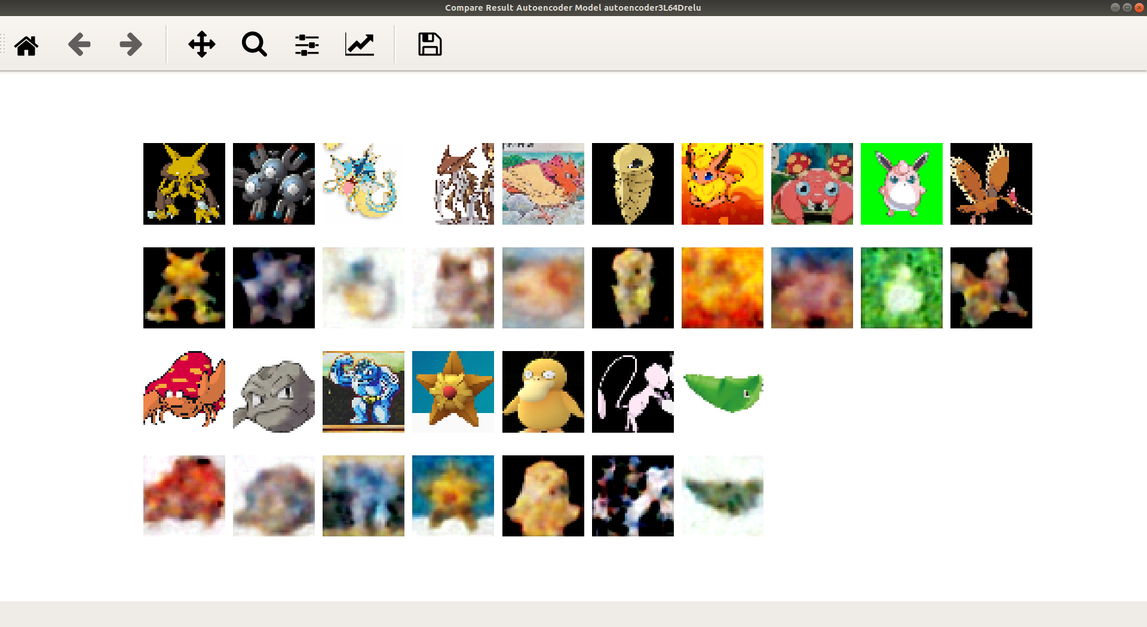

ภาพที่ 9 ผลลัพธ์กรณี latent vector มีขนาด 64

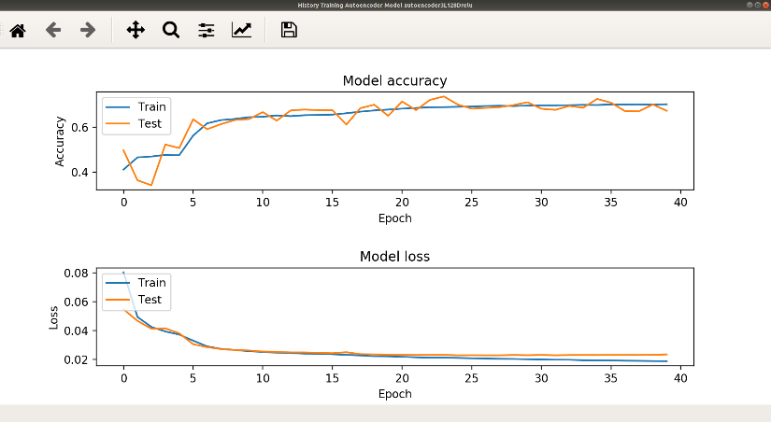 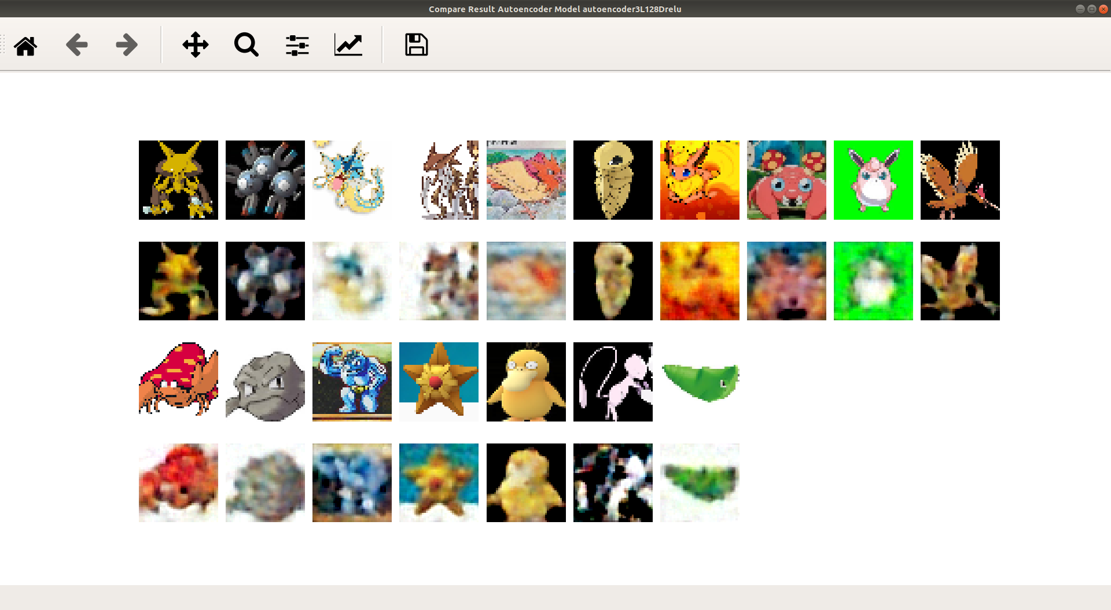

ภาพที่ 10 ผลลัพธ์กรณี latent vector มีขนาด 128

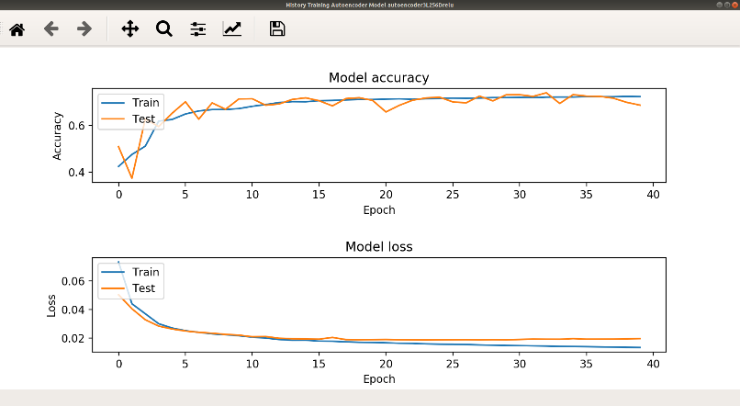 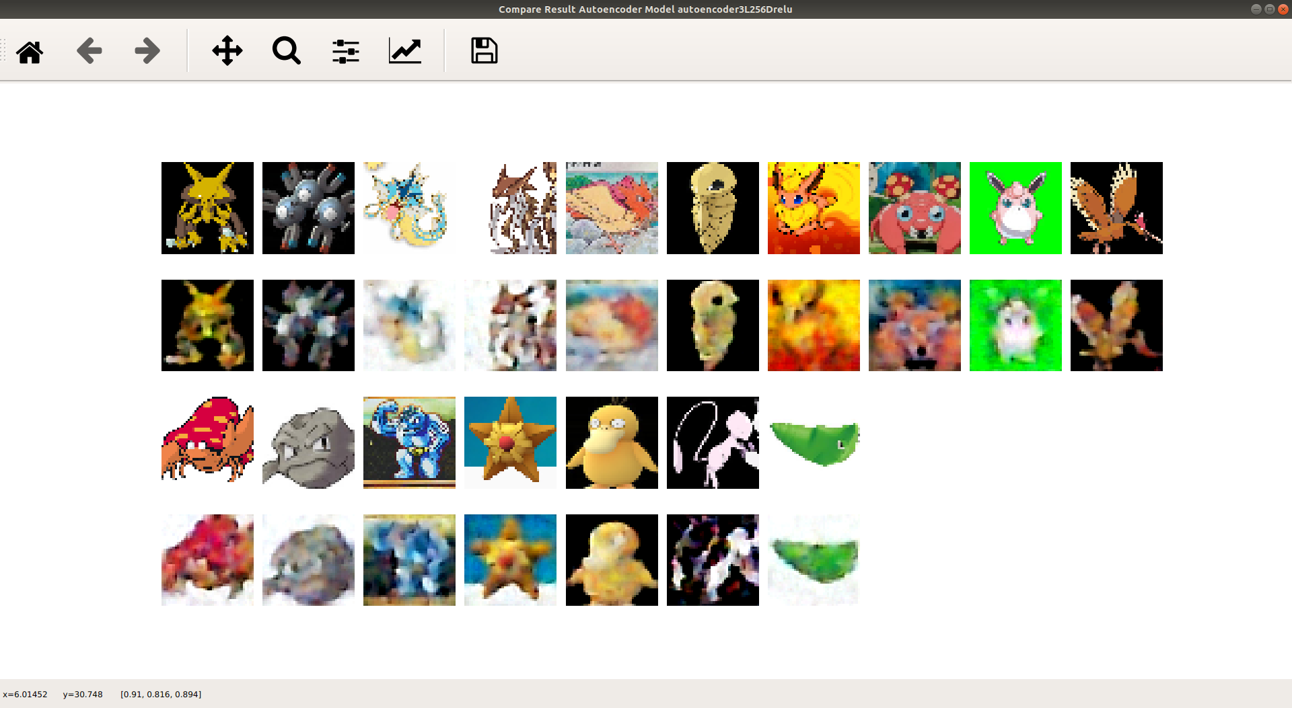

ภาพที่ 11 ผลลัพธ์กรณี latent vector มีขนาด 256

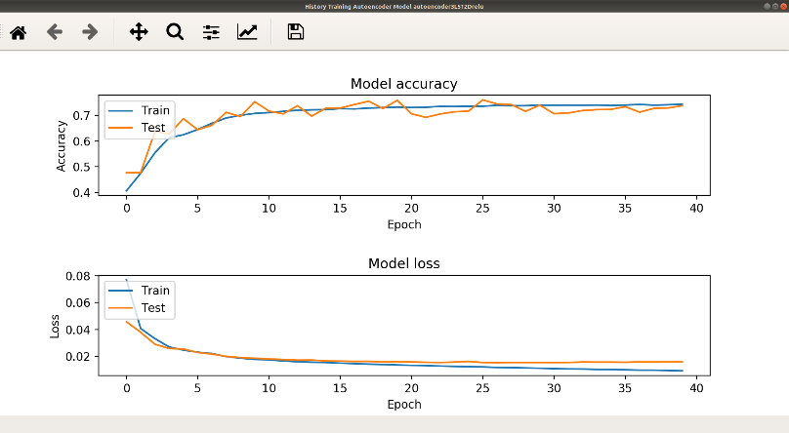 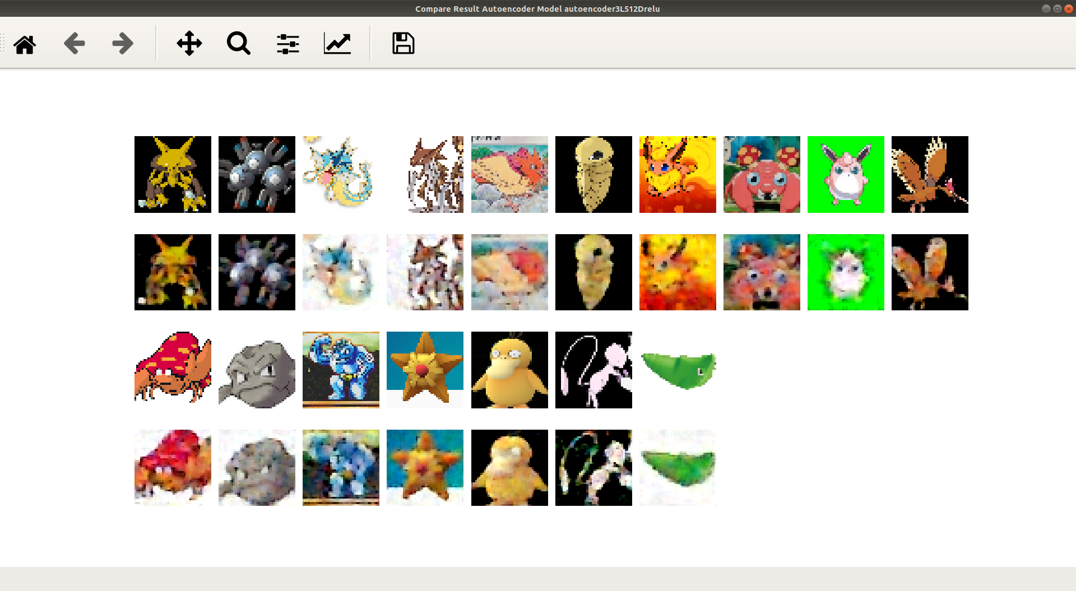

ภาพที่ 12 ผลลัพธ์กรณี latent vector มีขนาด 512

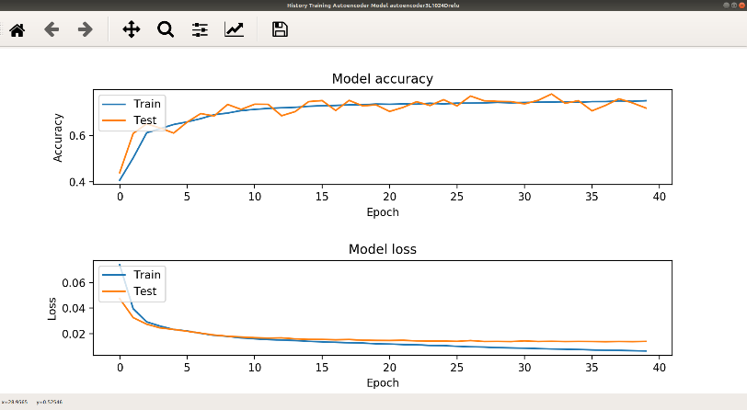 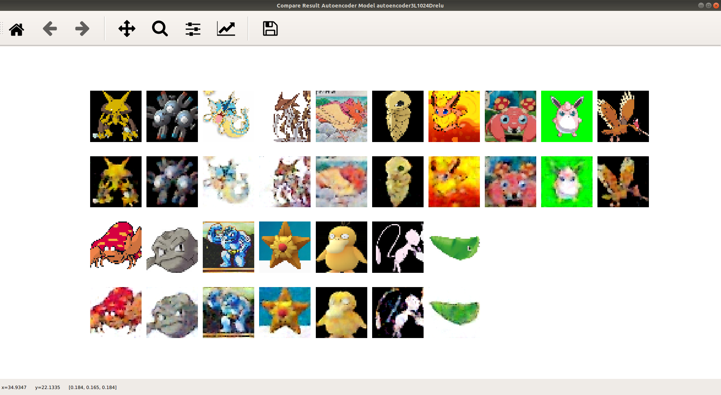

ภาพที่ 13 ผลลัพธ์กรณี latent vector มีขนาด 1024

จากภาพที่ 9 – 13 จะพบว่า การเทรนโดยมี latent vector size 512 และ 1024 ให้ผลลัพธ์ที่มีความแม่นยำสูงสุดในสองอันดับแรก ทั้งนี้สามารถสรุปเบื้องต้นได้ว่าตัว latent vector ยิ่งเยอะก็สามารถเก็บ feature ที่ใช้ในการดำเนินการส่วน decode แปลงกลับมาเป็นภาพได้ดียิ่งขึ้น

**ผลลัพธ์ในการเทรนโมเดล**

ภาพที่ 14 แสดงถึงผลลัพธ์รวมในกรณีการทำ Convolution Neural Network กับ Autoencoder สำหรับการทำ Classifier

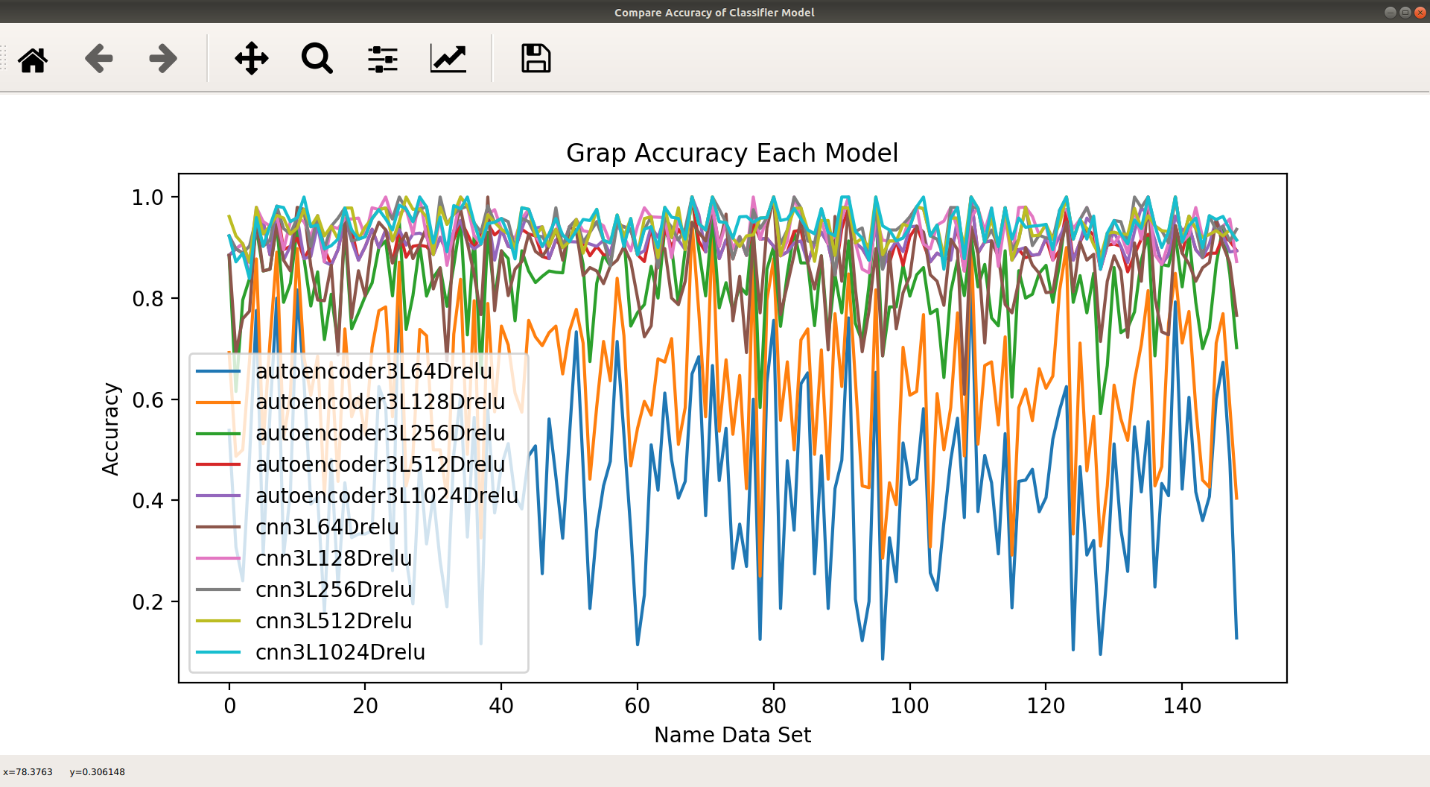

**ภาพที่ 14** ภาพผลลัพธ์การทำ Classifier โดยแกน x คือ label ข้อมูลแต่ละชุด

ผู้จัดทำได้หยิบยกในกรณี Latent Vector 512 และ 1024 มาเนื่องจากให้ผลลัพธ์โดยเฉลี่ยดีที่สุดดังภาพที่ 15 – 16

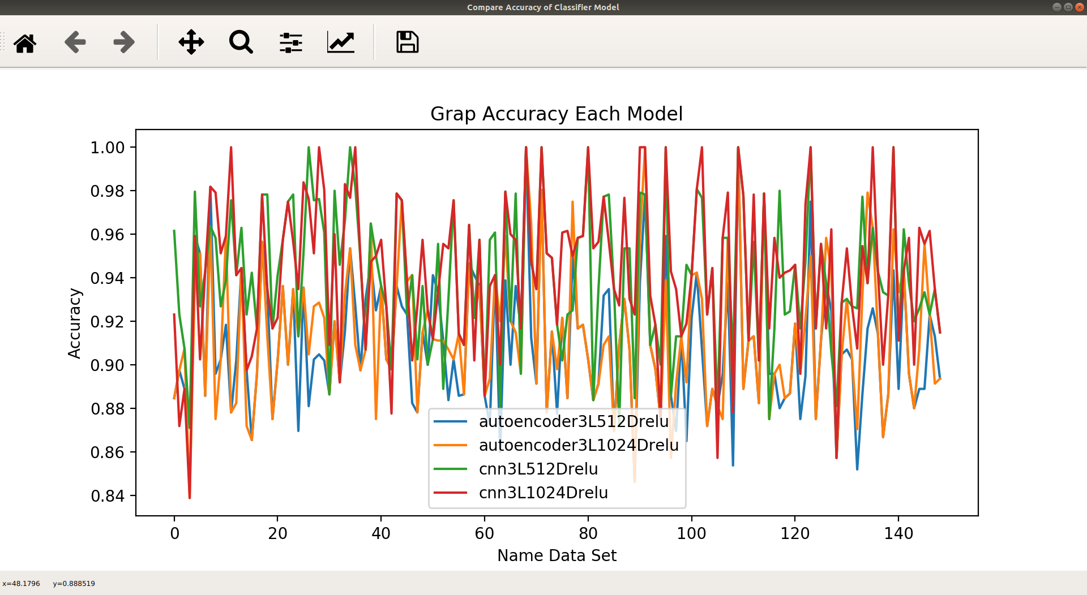

**ภาพที่ 15** กราฟแสดงความแม่นยำระหว่าง CNN กับ Autoencoder

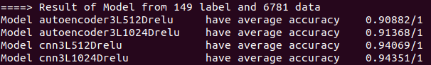

**ภาพที่ 16** แสดงผลลัพธ์ความแม่นยำโดยเฉลี่ย

จากภาพที่ 16 แสดงให้เห็นถึงการว่าโมเดลในรูปแบบการเทรน CNN สามารถจำแนกได้ดีกว่า

**การทดสอบการปรับรูปภาพขาเข้าสำหรับการดำเนินการ**

ในการดำเนินการปรับรูปภาพจากข้อมูลข้างต้นผู้จัดทำได้ทำการ Crop ให้มีขนาดเป็นจตุรัส แล้วทำการ resize รูปภาพ แล้วถ้าในกรณีกลับกัน ผู้จัดทำดำเนินการปรับรูปภาพเลย โดยไม่ Crop ก่อน ผลลัพธ์จะได้ดังภาพที่ 17 – 18

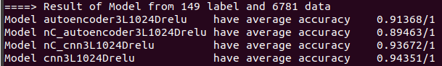

**ภาพที่ 17** แสดงผลลัพธ์ความแม่นยำโดยเฉลี่ย

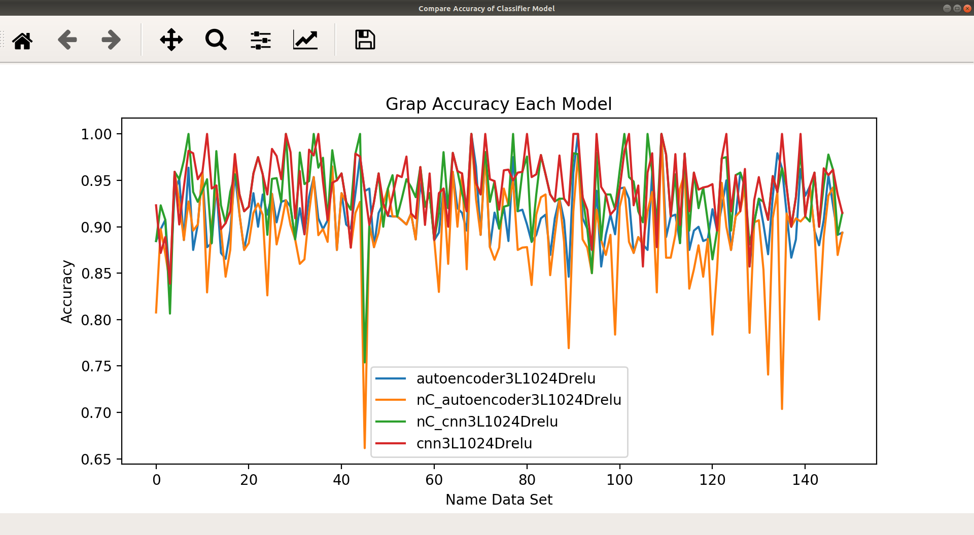

**ภาพที่ 18** กราฟแสดงความแม่นยำของผลลัพธ์แยกตามประเภทข้อมูล

**การทดสอบการเปลี่ยนการดำเนินการส่วน Activation**

จากการทดสอบที่ผ่านมาผู้จัดทำดำเนินการโดยใช้ activation คือ relu ทั้งนี้ผู้จัดทำได้ดำเนินการทดสอบในการใช้ activation เป็น linear และ LeakyRuLU ได้ผลลัพธ์ดังภาพที่ 19 – 20

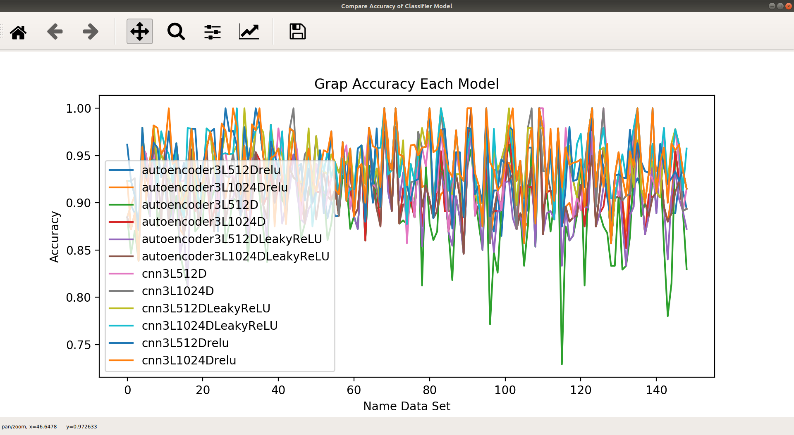

**ภาพที่ 19** กราฟแสดงความแม่นยำของโมเดลตามประเภทข้อมูล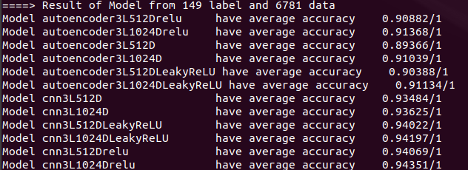

**ภาพที่ 20** ผลลัพธ์แสดงความแม่นยำของการทำนายโดยเฉลี่ย

จากภาพที่ 19 – 20 เมื่อมองภาพรวมทำให้สรุปได้ว่าการดำเนินการบน activation function คือ relu ได้ให้ประสิทธิภาพดีที่สุดในกรณีที่ Latent Vector มีขนาดที่เท่ากัน

**สรุปผลการดำเนินงานและวิเคราะห์ผลลัพธ์**

**กรณีขนาดของ Latent Vector**

สำหรับการจำแนกประเภทสามารถสรุปได้ว่ายิ่งมี Latent Vector ขนาดใหญ่ยิ่งสามารถทำให้ได้ผลลัพธ์มีความแม่นยำที่มากยิ่งขึ้น

เนื่องจาก Latent Vector ที่กล่าวถึงนี้ เปรียบเสมือน Feature ที่จะนำมาใช้ในการวิเคราะห์ข้อมูล ยิ่งมีเยอะยิ่งมีข้อมูลให้ช่วยในการตัดสินใจที่มากยิ่งขึ้น

แต่เมื่อมองในทางการดำเนินการ autoencoder จากภาพที่ 12 – 13 การมี Latent Vector ที่เยอะจะทำให้เกิดข้อมูลในส่วนของ background เกิด noise ที่มากยิ่งขึ้นในการดำเนินการ decode หรือ reconstruct ภาพจาก latent vector

**กรณีของการดำเนินการ Activation Function**

จากผลลัพธ์การดำเนินการระหว่าง linear, LeakyReLU กับ relu ได้ผลลัพธ์ที่ว่า relu ทำให้โมเดลมีประสิทธิที่สูงที่สุด

เนื่องจากการดำเนินการ relu จะใช้ในรูปแบบของค่า max( 0 , x ) เป็นการจำกัดรูปแบบข้อมูลให้มีค่ามากกว่า 0 อยู่แล้ว จึงจะสอดคล้องกับข้อมูลขาเข้ามากกว่ากรณีอื่นๆ

**กรณีของการดำเนินการ CNN กับ Autoencoder**

จากผลลัพธ์การดำเนินการได้ข้อสรุปที่ว่าการดำเนินการแบบ CNN ได้ผลลัพธ์ที่ดีกว่า ทั้งนี้เนื่องจากโครงสร้างของตัวโมเดลในการจำแนกประเภทนั้นเอง

Autoencoder Classifier นั้นเป็นนำส่วนที่เป็น output ของส่วน encoder มาพิจารณาจำแนกตัวละคร การดำเนินการเทรนส่วนจำแนกนั้นจะไม่การปรับ weights ในส่วนของ encoder เนื่องจาก encoder จะต้องรักษาคุณลักษณะของการบีบอัดข้อมูลสำหรับการ reconstruct อยู่ จึงกล่าวได้ว่า ข้อมูลขาออกจาก encoder ที่จะมาเป็นข้อมูลขาเข้าในส่วนจำแนกนั้นเหมาะกับการ reconstruct เสียสะมากกว่า

CNN การดำเนินการหา latent vector ที่จะมาเป็นข้อมูลขาเข้าสำหรับการดำเนินการจำแนกนั้นจะมีการปรับ weights ไปพร้อม ๆ กัน จึงทำให้ได้โครงข่ายที่เหมาะสมกับการจำแนกมากกว่าการทำงานในส่วนของ autoencoder

กล่าวสรุปคือ CNN จะได้ผลลัพธ์ที่ดีกว่าเนื่องจากส่วนเชื่อมต่อกับการจำแนกข้อมูลนั้น มีการปรับ weights ไปพร้อม ๆ กันเพื่อให้ได้จุด หรือข้อมูลที่จะดึงออกมาได้อย่างมีประสิทธิภาพมากที่สุดนั้นเอง